Прохождения внешнего курса на тему Основы кибербезопасности. Часть 1

Основы информационной безопасности

Просина Ксения Максимовна

Содержание

1 1 О курсе 1

2 2 Безопасность в сети 1

2.1 2.1 Как работает интернет: базовые сетевые протоколы 1

2.2 2.2 Персонализация сети 7

2.3 2.3 Браузер TOR. Анонимизация 9

2.4 2.4 Беспроводные сети WiFi 11

# 1 1 О курсе

В этом разделе описана общая информация о курсе, определены цели и дальнейшие планы по курсу. Также даны ссылки на литературу и полезные ссылки.

# 2 2 Безопасность в сети

## 2.1 2.1 Как работает интернет: базовые сетевые протоколы

Вопрос/Ответ 1 (рис. 1)

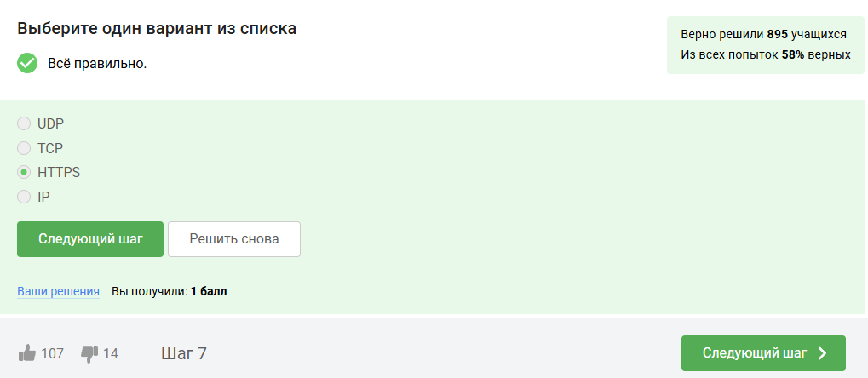

Рис. 1: Вопрос/Ответ 1

Пояснение ответа: HTTPS (Hypertext Transfer Protocol Secure) — это расширение протокола HTTP, которое обеспечивает безопасную передачу данных через шифрование с помощью SSL/TLS. Он использует TCP для гарантированной доставки данных, что делает его идеальным выбором для приложений, требующих как надежности, так и защиты информации, например, для онлайн-банкинга и интернет-магазинов.

Вопрос/Ответ 2 (рис. 2)

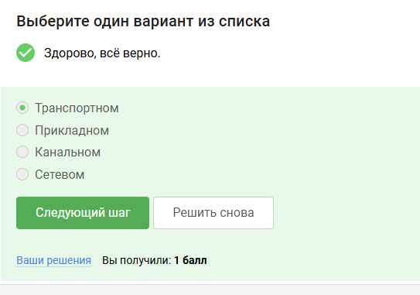

Рис. 2: Вопрос/Ответ 2

Пояснение ответа: Протокол TCP (Transmission Control Protocol) работает на транспортном уровне модели OSI (Open Systems Interconnection). Этот уровень отвечает за надежную передачу данных между узлами сети, обеспечивая такие функции, как управление потоком, контроль ошибок и установление соединений.

Вопрос/Ответ 3 (рис. 3)

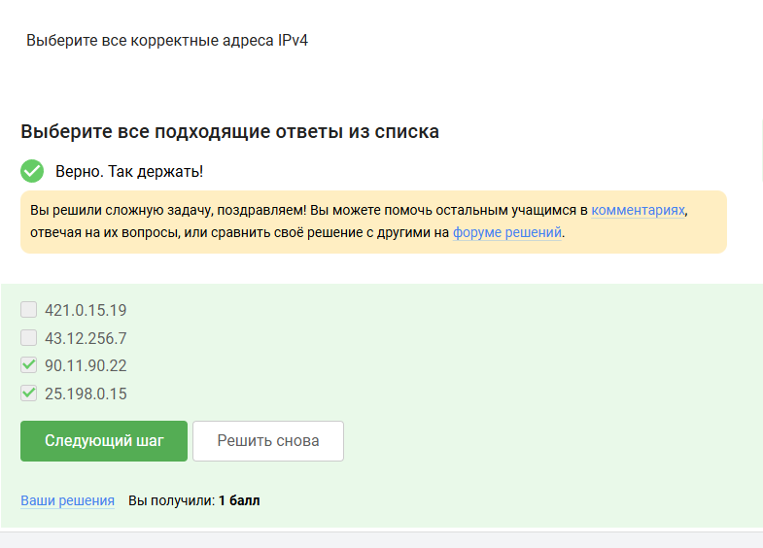

Рис. 3: Вопрос/Ответ 3

Пояснение ответа: 421.0.15.19 — некорректный, поскольку 421 превышает 255, 43.12.256.7 — некорректный, поскольку 256 превышает 255.

Вопрос/Ответ 4 (рис. 4)

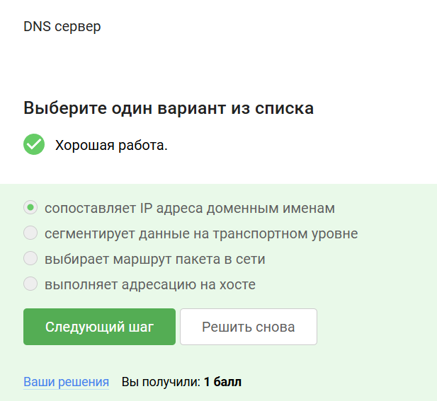

Рис. 4: Вопрос/Ответ 4

Пояснение ответа: Основная функция DNS-сервера заключается в том, чтобы преобразовать доменное имя, то есть название сайта, в соответствующий IP-адрес, который указывает на местоположение этого сервера или сайта.

Вопрос/Ответ 5 (рис. 5)

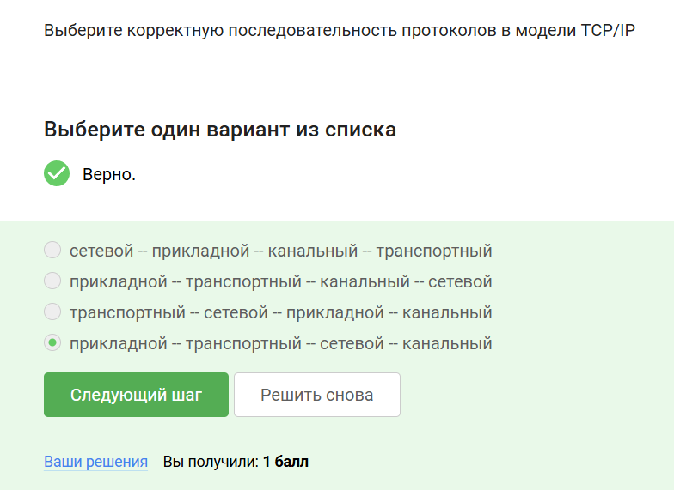

Рис. 5: Вопрос/Ответ 5

Пояснение ответа: Модель TCP/IP состоит из четырех уровней: - Прикладной

* Транспортный
* Сетевой
* Канальный

Вопрос/Ответ 6 (рис. 6)

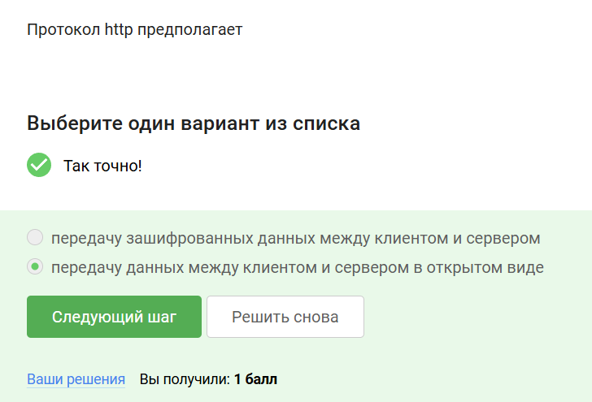

Рис. 6: Вопрос/Ответ 6

Пояснение ответа: Протокол прикладного уровня HTTP, в отличие от HTTPS, передает данные между клиентом и сервером в незашифрованном виде.

Вопрос/Ответ 7 (рис. 7)

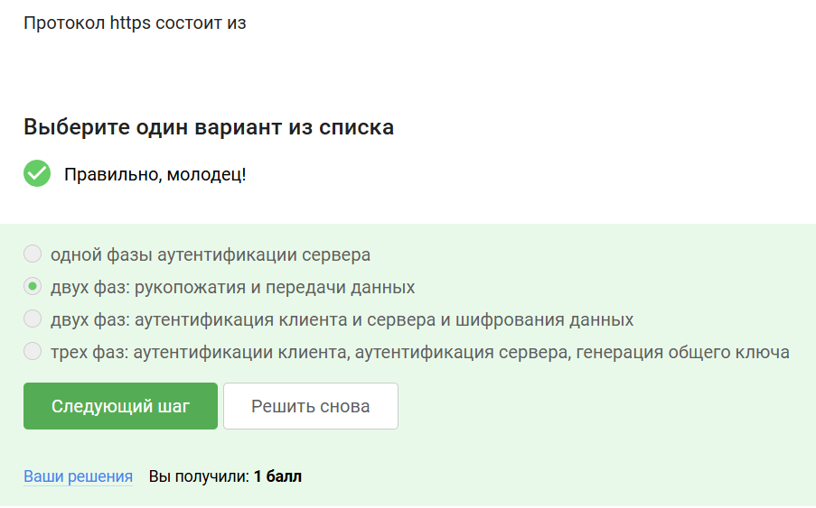

Рис. 7: Вопрос/Ответ 7

Пояснение ответа: Протокол https состоит из двух фаз:

* Рукопожатие(идентификация между сервером и клиентом)
* Передача данных

Вопрос/Ответ 8 (рис. 8)

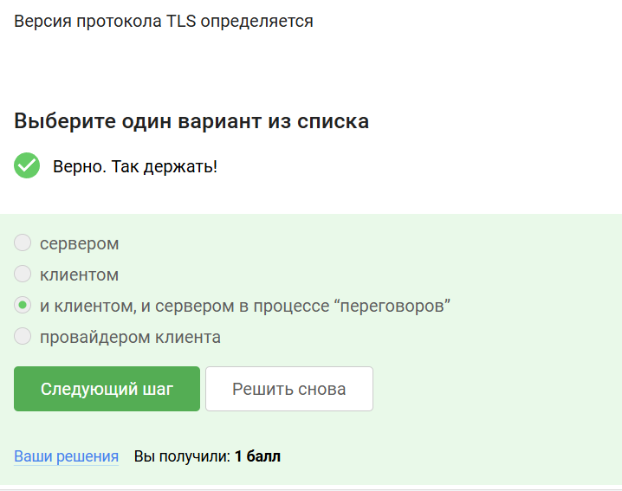

Рис. 8: Вопрос/Ответ 8

Пояснение ответа: В ходе TLS-рукопожатия клиент и сервер совместно авполняют следующие действия:

* Указывают какую версию TLS они будут использовать
* Какие наборы шрифтов они будут использовать
* Аутентификация идентичности сервера с помощью открытого ключа сервера и цифровой подписи центра сертификации ssl
* Генерация сеансовых ключей для использования симметричного шифрования после завершения рукопожатия.

Вопрос/Ответ 9 (рис. 9)

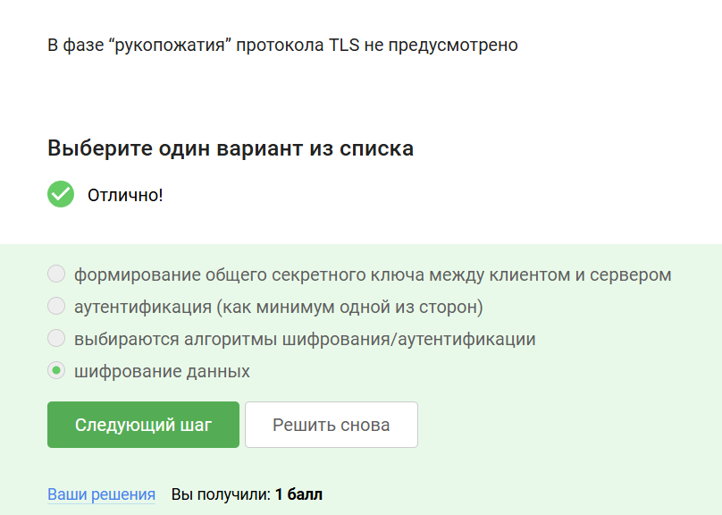

Рис. 9: Вопрос/Ответ 9

Пояснение ответа: Рукопожатие - идентификация между сервером и клиентом, оно не подразумевает шифрование данных.

## 2.2 2.2 Персонализация сети

Вопрос/Ответ 1 (рис. 10)

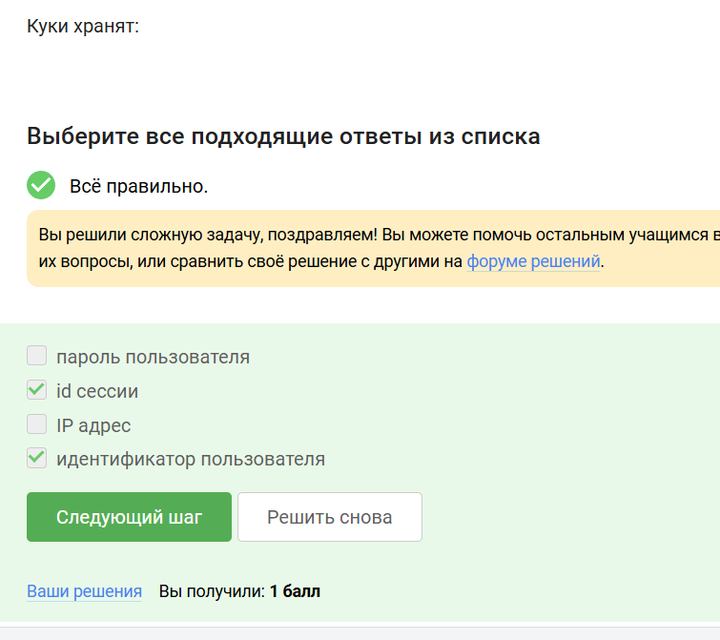

Рис. 10: Вопрос/Ответ 1

Пояснение ответа: Куки хранят:

* id пользователя
* id сессии
* тип браузера, время запросов
* некоторые действия пользователя

Вопрос/Ответ 2 (рис. 11)

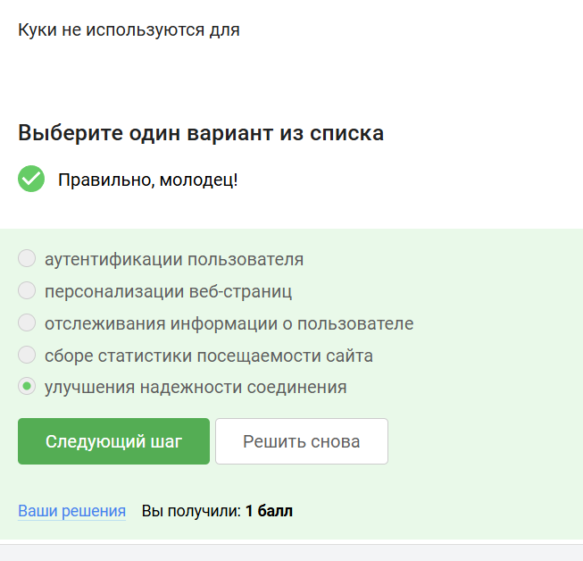

Рис. 11: Вопрос/Ответ 2

Пояснение ответа: Куки - данные, передаваемые от сервера к клиенту для его идентификации. Куки позволяют:

* Сохранять сессионную информацию
* Персонализировать страницы

Вопрос/Ответ 3 (рис. 12)

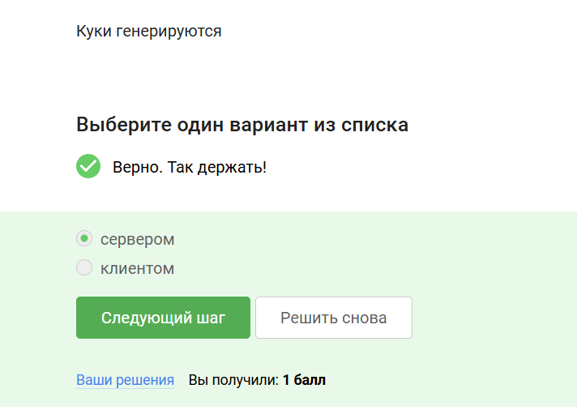

Рис. 12: Вопрос/Ответ 3

Пояснение ответа: Куки генерируется сервером, и запрашивает разрешение на использование клиентом.

Вопрос/Ответ 4 (рис. 13)

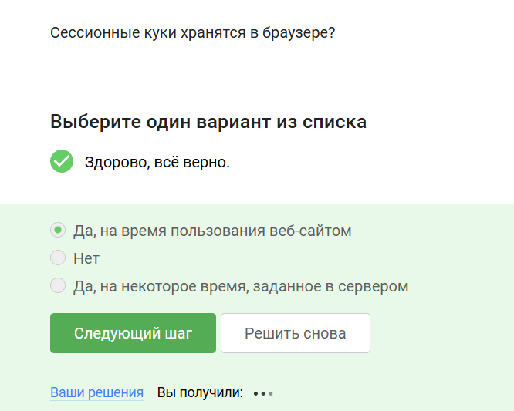

Рис. 13: Вопрос/Ответ 4

Пояснение ответа: Сессионные куки хранятся в браузере на время пользование веб сайтом.

## 2.3 2.3 Браузер TOR. Анонимизация

Вопрос/Ответ 1 (рис. 14)

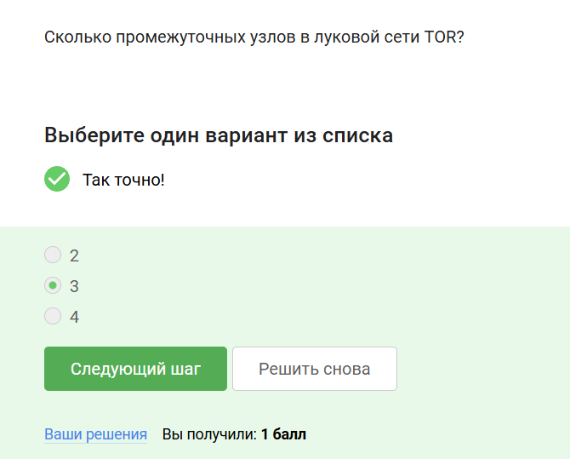

Рис. 14: Вопрос/Ответ 1

Пояснение ответа: В луковой сети TOR три промежуточных узла:

* Охранный узел
* Промежуточный узел
* Выходной узел

Вопрос/Ответ 2 (рис. 15)

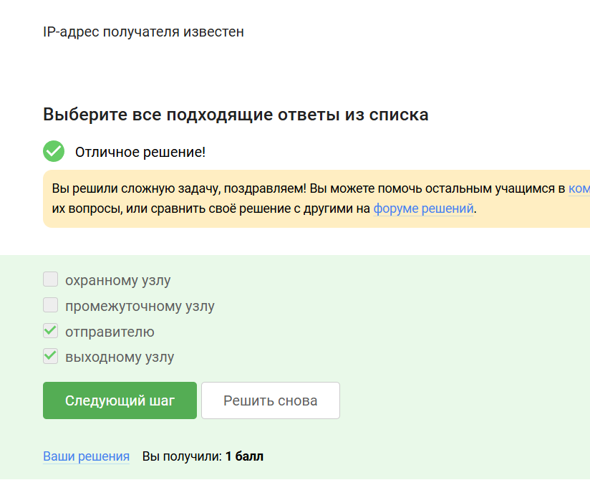

Рис. 15: Вопрос/Ответ 2

Пояснение ответа: IP адрес отправителя известен только отправителю и выходному узлу, в охранном и промежуточном узле он зашифрован.

Вопрос/Ответ 3 (рис. 16)



Рис. 16: Вопрос/Ответ 3

Пояснение ответа: Отправитель генерирует общий секретный ключ со всеми узлами(охранным, промежуточным, выходным), они одеты друг на друга как оболочка у лука.

Вопрос/Ответ 4 (рис. 17)

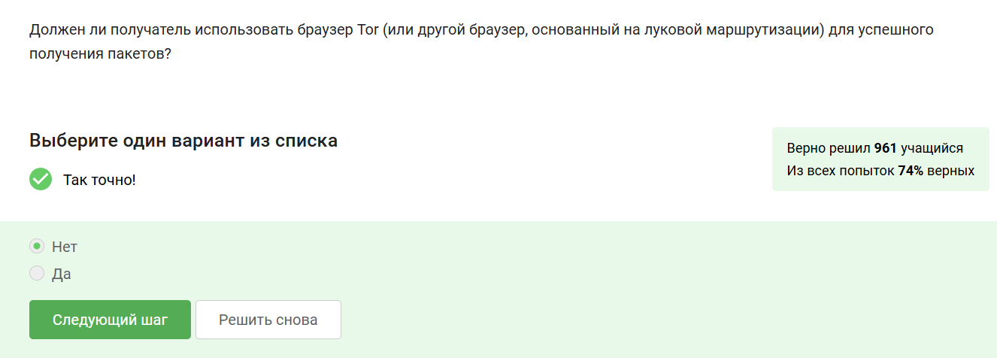

Рис. 17: Вопрос/Ответ 4

Пояснение ответа: Получателю не обязательно использовать браузер TOR для успешного получения пакетов.

## 2.4 2.4 Беспроводные сети WiFi

Вопрос/Ответ 1 (рис. 18)

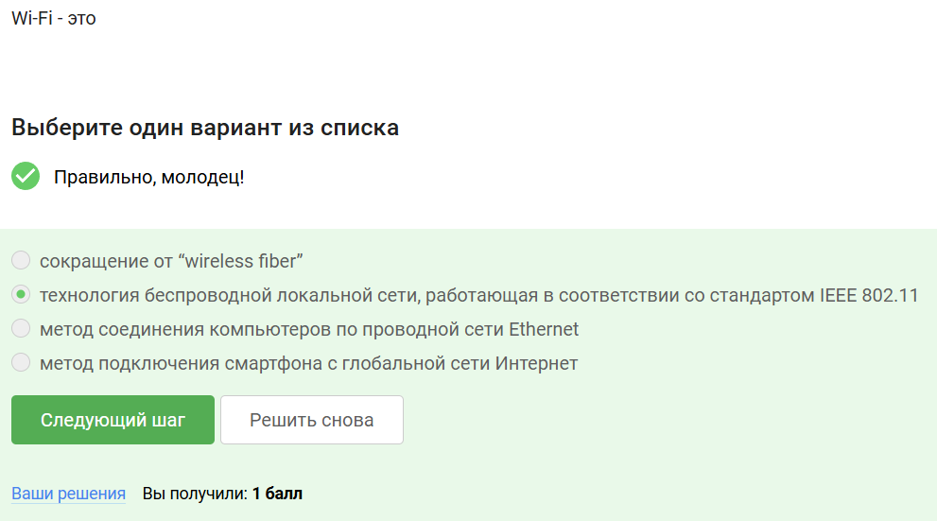

Рис. 18: Вопрос/Ответ 1

Пояснение ответа: WiFi - технология беспроводной локальной сети, работающей в соответствии со стандартами IEEE 802.11.

Вопрос/Ответ 2 (рис. 19)

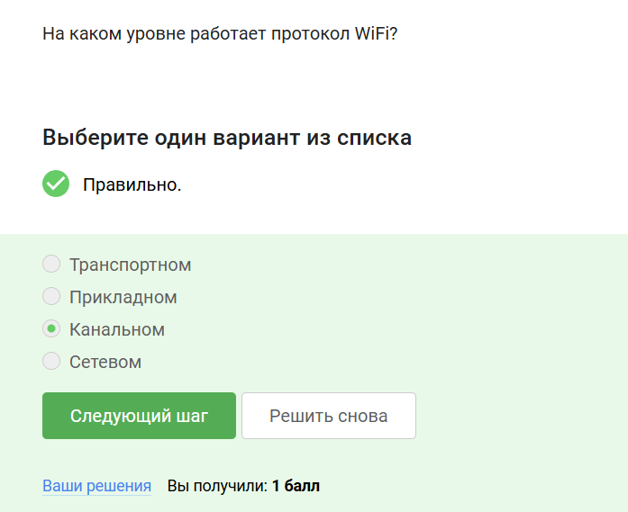

Рис. 19: Вопрос/Ответ 2

Пояснение ответа: Протокол WiFi работает на самом низком уровне, канальном уровне.

Вопрос/Ответ 3 (рис. 20)

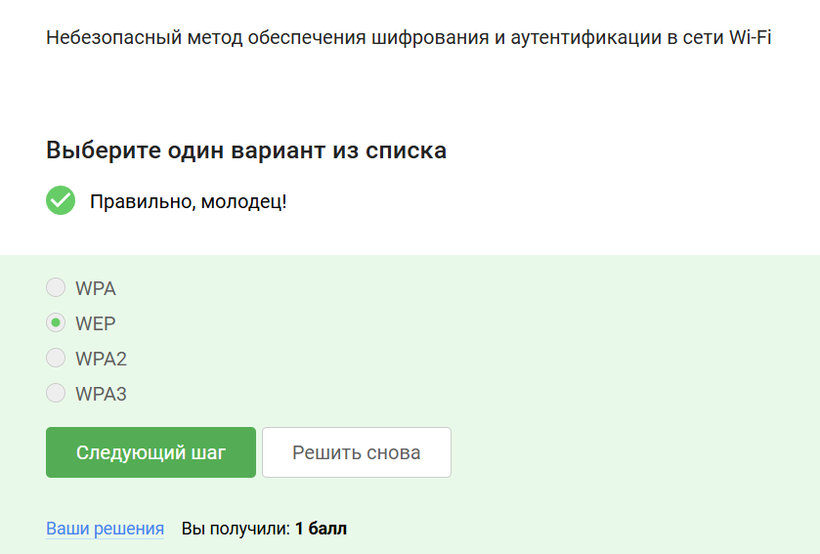

Рис. 20: Вопрос/Ответ 3

Пояснение ответа: Самым ранним и на сегодняшний день небезопасный метод шифрования данных WiFi называется WEP. Он устарел и уже категорически не рекомендуется к использованию, потому что использовал малую длину ключа, 40 бит.

Вопрос/Ответ 4 (рис. 21)

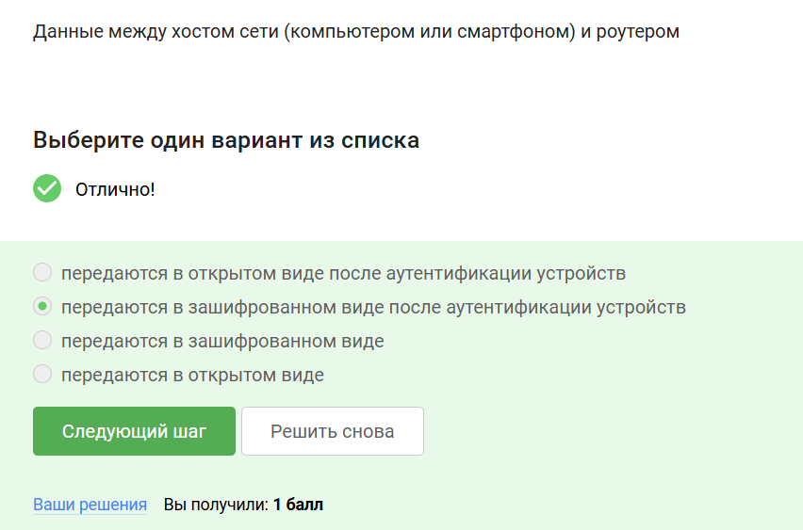

Рис. 21: Вопрос/Ответ 4

Пояснение ответа: Данные между хостом сети и роутером передаются в зашифрованном виде после аутентификации устройств.

Вопрос/Ответ 5 (рис. 22)

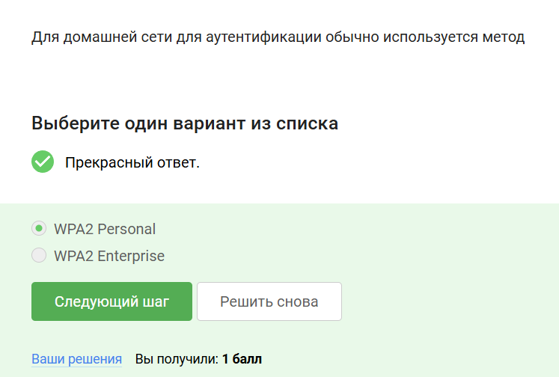

Рис. 22: Вопрос/Ответ 5

Пояснение ответа: Для домашней сети для аутентификации обычно используется метод WPA2 Personal, который использует пароль для аутентификации, в то время как WPA2 Enterprise использует базу данных с пользователями, которые могут подключиться к WiFi.